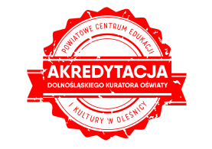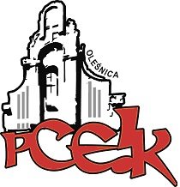
POWIATOWE CENTRUM EDUKACJI I KULTURY
56-400 Oleśnica, ul. Wojska Polskiego 56

Sekretariat tel.: 071-314-01-72; Internet: www.pceik.pl;
E-mail: sekretariat@pceik.pl

ZAPRASZAMY NA WARSZTATY

Ochrona Danych Osobowych zgodnie z RODO

KOD: W01

Adresaci: pracownicy szkół ponadgimnazjalnych w Sycowie, Międzyborzu i Twardogórze, przetwarzający dane osobowe

Cel: Zapoznanie się z najważniejszymi zmianami i wymaganiami po wejściu w życie przepisów RODO

PROGRAM SZKOLENIA:
 Podstawowe pojęcia z zakresu ochrony danych osobowych  Zasady dotyczące przetwarzania danych osobowych  Uprawnienia osób, których dane dotyczą  Obowiązki Administratora Danych

Termin szkolenia – 28.08.2018 r. o godzinie: 14:00

Miejsce szkolenia – Centrum Kultury w Sycowie ul. Kościelna 16

Czas trwania – 3 godziny dydaktyczne

Osoba prowadząca: dr inż. Marek Adamaszek - specjalista IT

Dyrektorów szkół prosimy o potwierdzenie ilościowe osób biorących udział w szkoleniu w terminie do 24.08.2018 r. (tel. 71 314 01 72).
Mając na uwadze organizację i sprawny przebieg szkolenia, prosimy Dyrektorów wskazanych szkół o przygotowanie imiennego wykazu osób biorących udział w szkoleniu. Potwierdzone przez uczestników formy odręcznym podpisem wykazy (listy obecności), proszę dostarczyć do PCEiK, nie później niż do 04.09.2018 r. Poświadczenia udziału w szkoleniu zostaną przekazane do szkół do dnia 10 września b.r.

UDZIAŁ W SZKOLENIU JEST BEZPŁATNY

* w przypadku form liczących nie więcej niż 4 godziny dydaktyczne i realizowanych przez konsultanta/doradcę metodycznego zatrudnionego w PCEiK.

